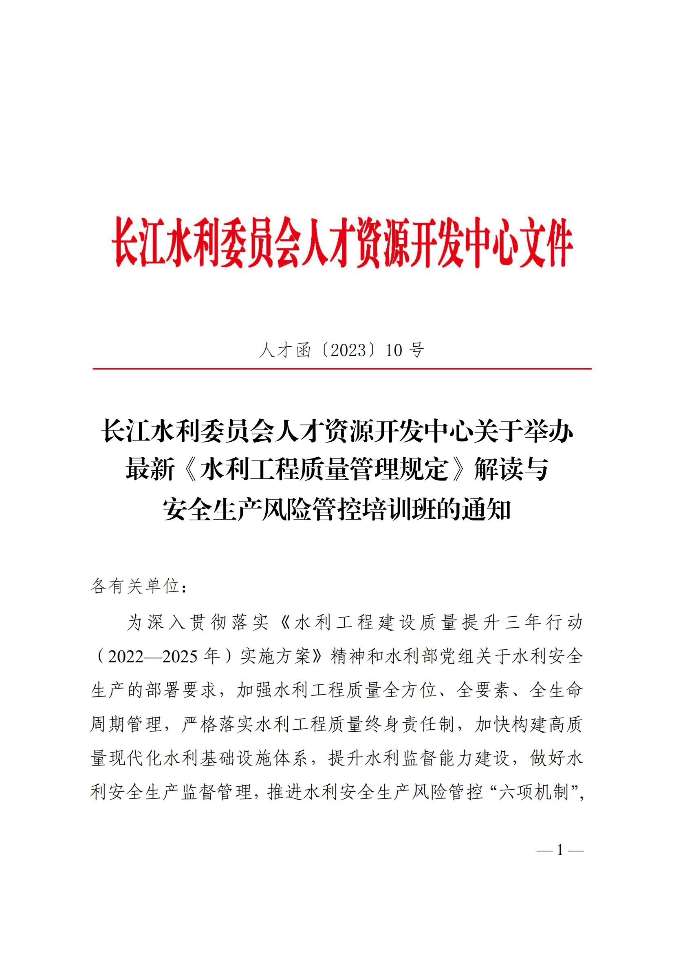
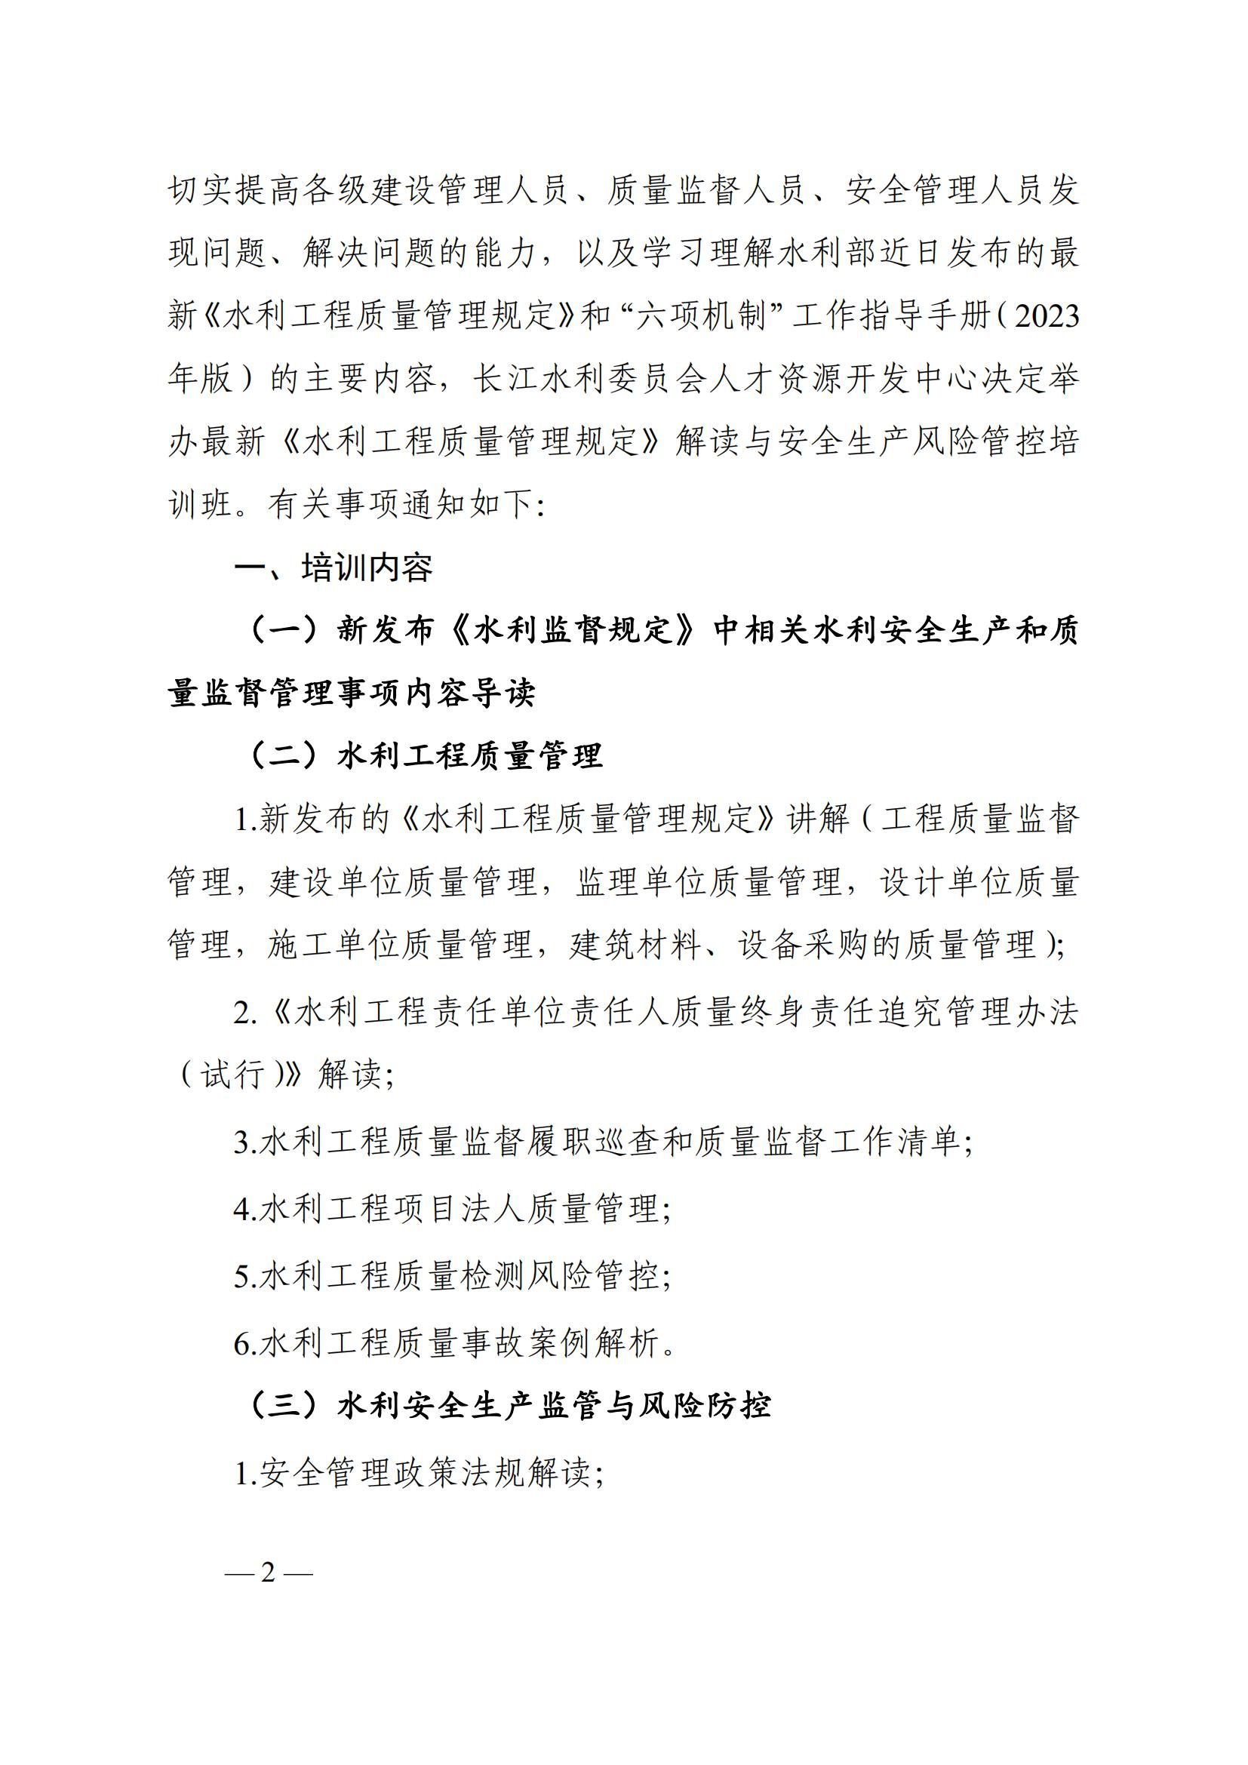
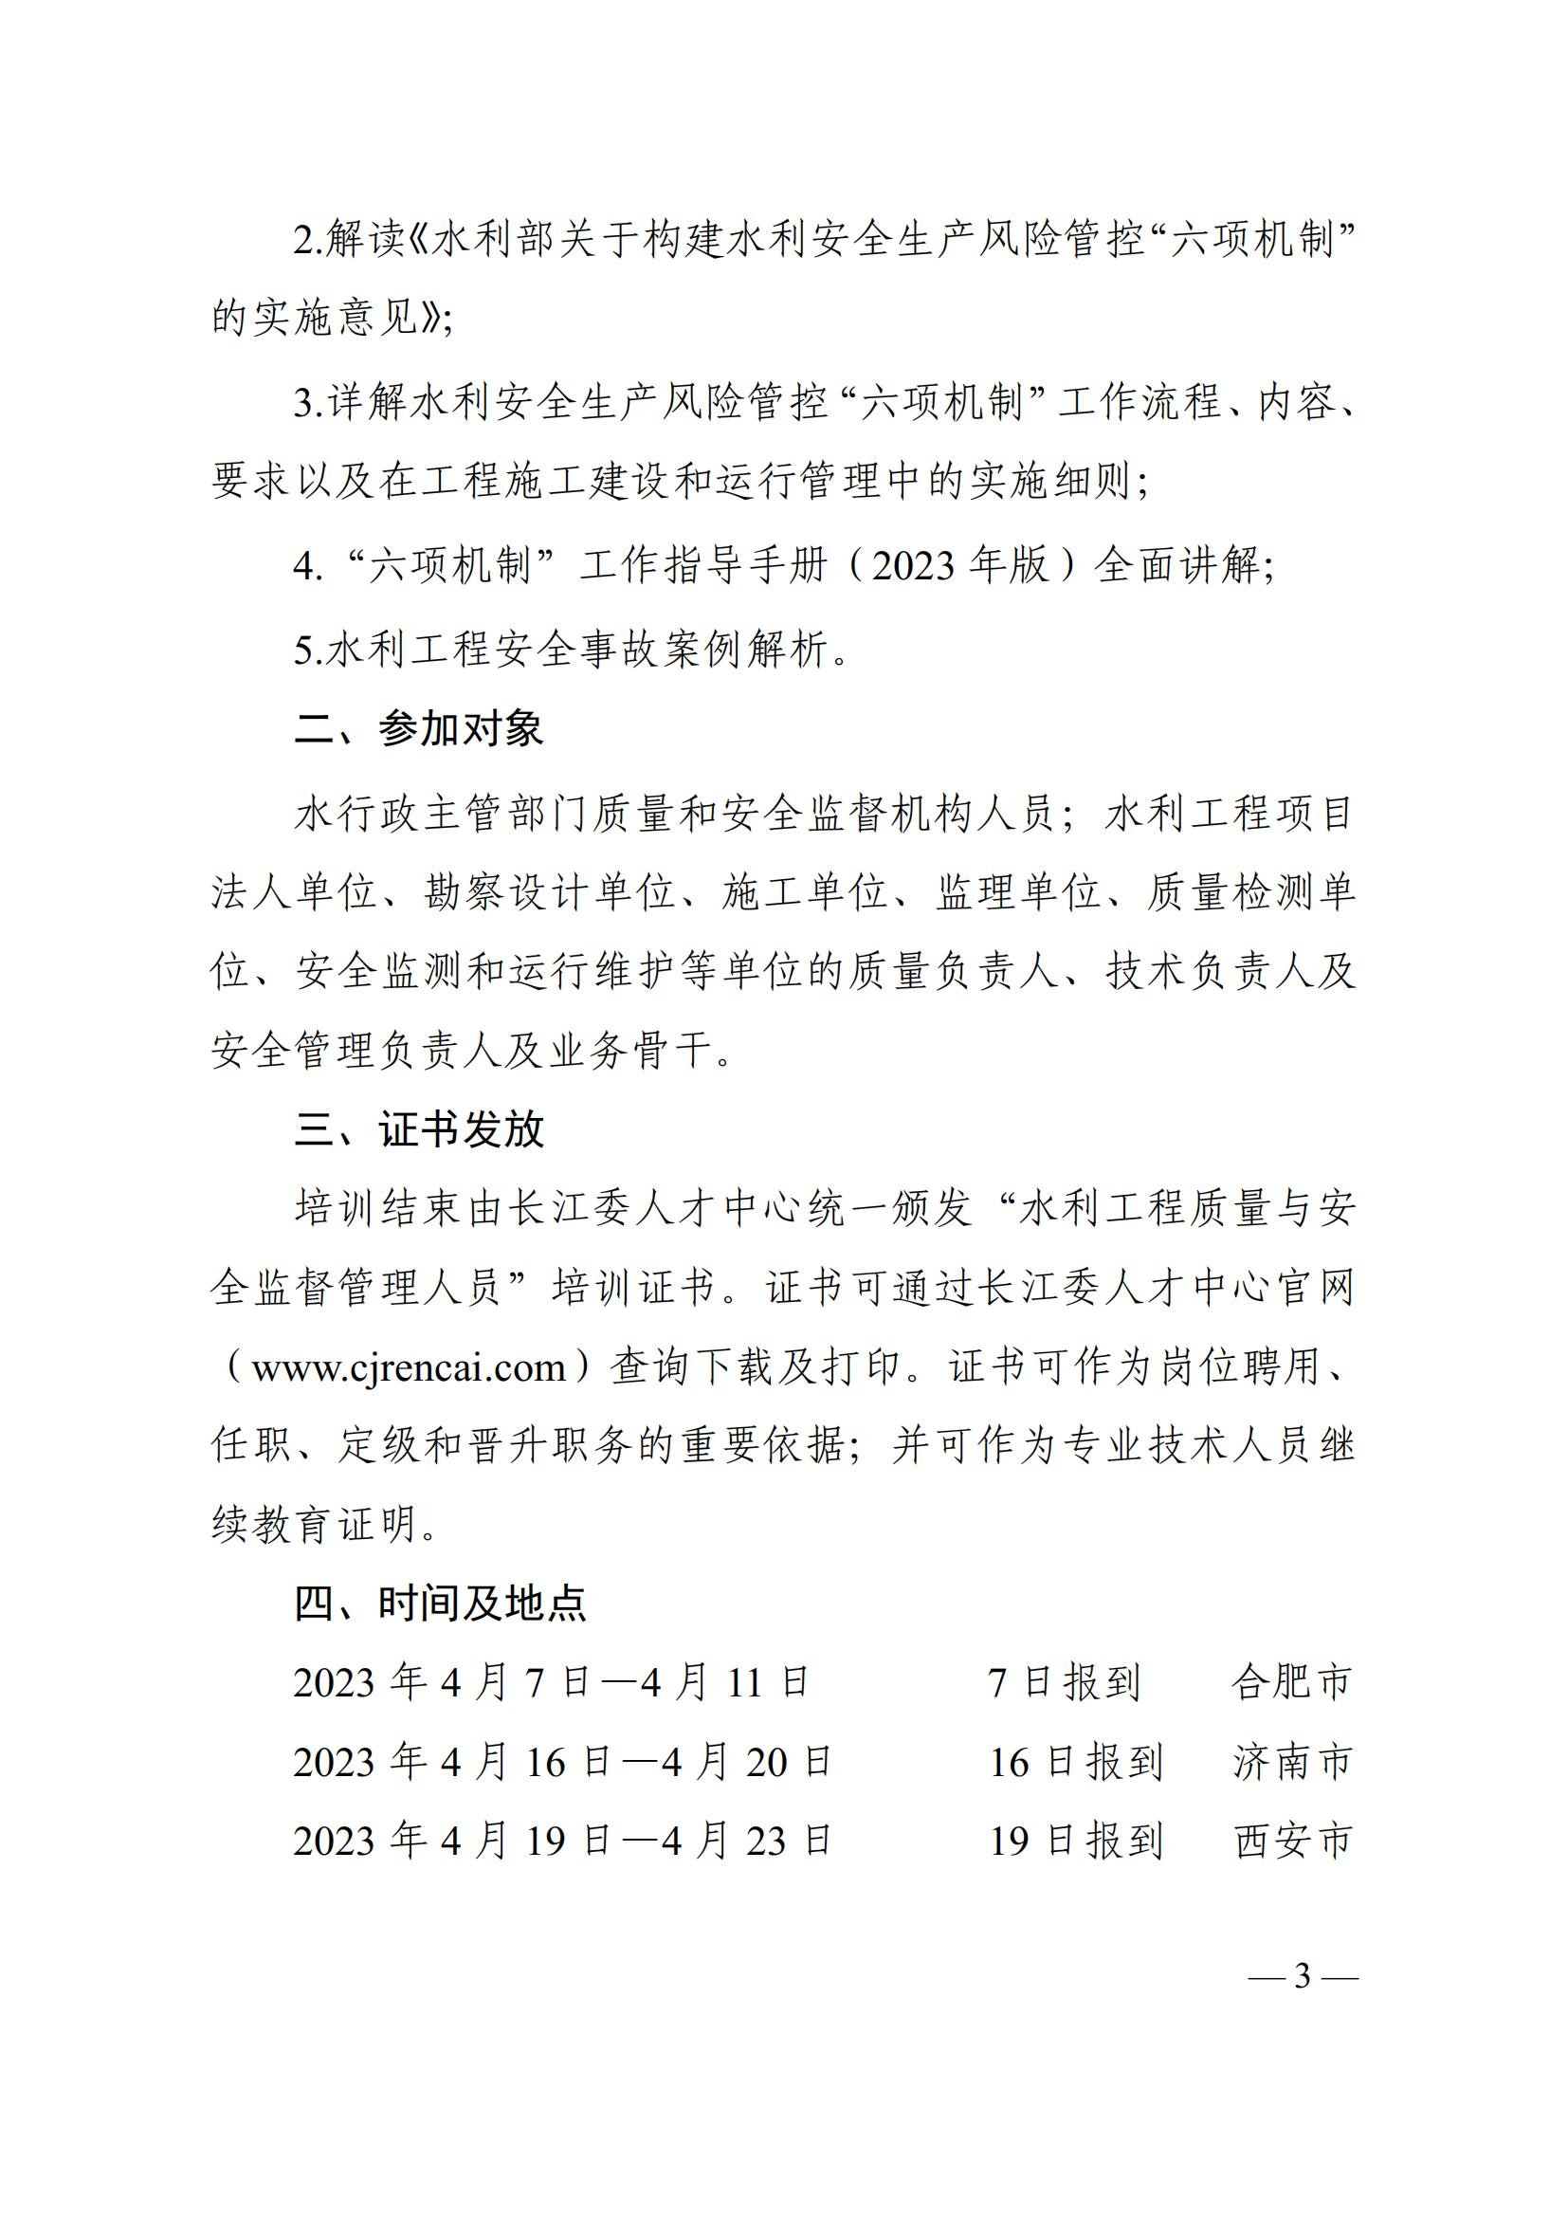
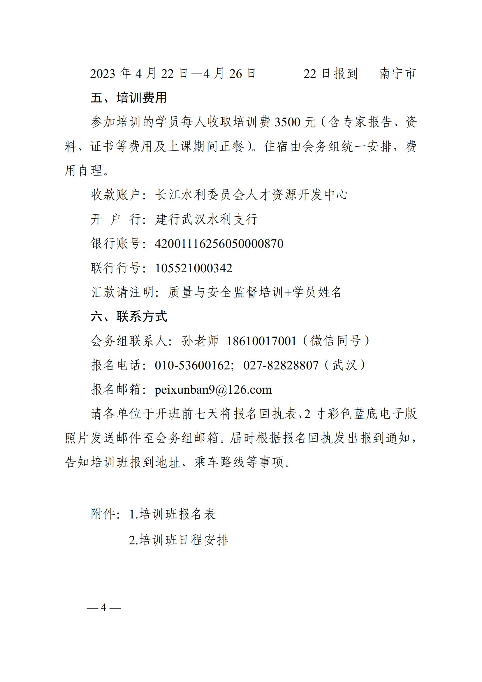
附件：
最新《水利工程质量管理规定》解读与安全生产风险管控培训班报名回执表
联系人 |  |  | 手机 |  |  |  | 电话
单位名称 |  |  |  |  |  |  | 传真
单位地址 |  |  |  |  |  |  | 邮箱
参加培训人员（详细填下表）
姓名 | 身份证号（办理证书所用请务必填写准确） |  |  | 部门/职务 |  | 手机 |  | 培训地点 | 住宿安排  “√”
 |  |  |  |  |  |  |  |  | □单住□合住
 |  |  |  |  |  |  |  |  | □单住□合住
 |  |  |  |  |  |  |  |  | □单住□合住
 |  |  |  |  |  |  |  |  | □单住□合住
 |  |  |  |  |  |  |  |  | □单住□合住
 |  |  |  |  |  |  |  |  | □单住□合住
 |  |  |  |  |  |  |  |  | □单住□合住
 |  |  |  |  |  |  |  |  | □单住□合住
发票信息
本次培训开具增值税电子普通发票
单位名称：
纳税人识别号：
地址、电话：
开户行及账号：
电子普票收件邮箱：
转账账户信息
账户名称：长江水利委员会人才资源开发中心
开户银行：建行武汉水利支行
银行账号：42001116256050000870
联行行号：105521000342
备注：质量与安全监督培训+学员姓名

注：请认真填写,将报名表发至：peixunban9@126.com。
联系电话：010-53600162
联系人：陈璐 手机：18910276087

